

实验报告书

课程名称 机器学习
专业 数学与经济学交叉班
年级 2023级
学生姓名 林勇
学号 2023215371
指导教师 张晓飞

华中师范大学数学与统计学学院

2025年9月
实验课程: 机器学习
实验项目编号 |  | 001 | 实验项目名称 | 卷积神经网络
实验时间 |  | 2026.4.21 | 实验项目名称 | 卷积神经网络
实  验  内  容 | 卷积神经网络  题目重述  本次作业为卷积神经网络（CNN）实践任务，核心目标是基于乳腺癌病理切片图像，构建并优化 CNN 模型，完成空间转录组测量位点（spot）的细胞类型比例预测与细胞数量预测；需自主设计图像输入形式、搭建至少两种不同 CNN 结构、按指定规则划分数据集训练与评估，最终对比模型效果并总结最优方案。  具体要求为：以病理图像中每个 spot 对应的图像块（patch）为输入，设计预处理与输入形式；构建两种及以上 CNN 模型，对比训练与预测效果；完成 spot 细胞数量预测并验证；基于测试集结果总结效果最优的模型组合（输入形式、结构、训练参数）并说明依据，且需严格按指定空间规则划分训练 / 验证 / 测试集，不可随机打乱数据。  二、问题分析  1. 研究背景与问题价值  空间转录组测序中，低分辨率 spot 为多细胞混合信号，无法直接解析细胞组成；高分辨率单细胞测序虽精度足够，但成本高、覆盖范围有限。本次任务通过易获取的病理图像，用 CNN 挖掘图像形态与细胞组成的关联，无需额外实验即可近似恢复细胞空间组成，同时建立组织形态与细胞分布的映射关系，具备空间转录组分析的实用价值。  2. 核心任务拆解  本次作业可拆解为 4 项递进式核心任务：  基础模型搭建：设计 patch 输入形式（尺寸、预处理），构建基础 CNN 实现细胞类型比例预测，测试集验证效果。  多模型对比：搭建至少两种结构差异的 CNN（层数、通道数、卷积核等不同），横向对比训练收敛性、预测精度。  拓展预测任务：基于单细胞标注数据，用 CNN 完成 spot 内细胞数量的回归预测，与真实值对比分析。  方案总结：整合输入设计、模型结构、训练参数，归纳最优组合并解释原因。  3. 数据特征与约束规则  （1）数据构成  病理图像：35416×25778 像素乳腺癌 H&E 切片；  坐标数据：spot 的像素级空间坐标；  标注数据：spot 细胞类型比例真值、单细胞空间位置与类型真值。  （2）数据集严格划分（禁止随机打乱）  训练集：图像 x 坐标 > 17704（右侧区域）；  验证集：x≤17704 且 y≤13015（左下区域）；  测试集：x≤17704 且 y>13015（左上区域）。  （3）空间尺度关键依据  spot 直径 55μm 对应259 像素，圆心距 100μm 对应 471 像素，为 patch 尺寸选择提供直接依据。  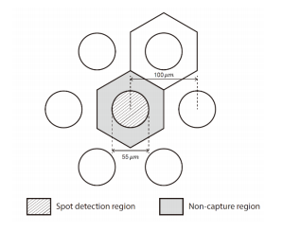  4. 技术核心要点  输入设计：需结合 spot 物理尺寸确定 patch 大小，设计归一化、灰度 / 彩色处理等预处理，并说明设计逻辑。  模型设计：细胞比例与细胞数量均为连续值回归任务，CNN 末端需适配回归输出，而非分类。  评估要求：必须展示测试集预测效果，作为模型对比与方案总结的核心依据。  三、学习过程  我们需要理清楚其中的几个关键点，解决了这几个关键的问题就很容易通过卷积神经网络进行训练。  第一是patch的选择问题，我的思路是用一个正方形的patch代替圆形的spot，那么我们就需要让正方形的patch尽可能的覆盖spot，考虑到spot的直径是259个像素，于是我们可以简单使用边长为256的正方形作为一个patch，这样覆盖率可以达到；选择patch是边长是256的正方形还有个原因，在256是2的8次方，因此在进行池化的时候可以被整除。  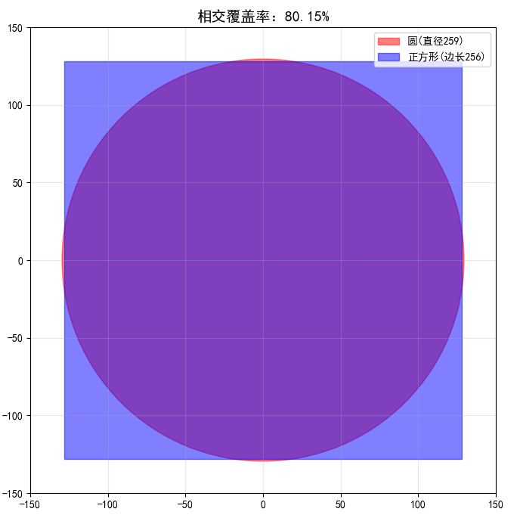  当然了这样的选取并不是最好的，我们还可以选择让面积相同，这样引入的噪声还可以被未覆盖的数据抵消。这样的  $$a^{2}=π×(\frac{D}{2})^{2}$$  $$a=\frac{D}{2}\sqrt{π}≈0.886×D$$  $$a=129.5×1.77245≈229.53$$  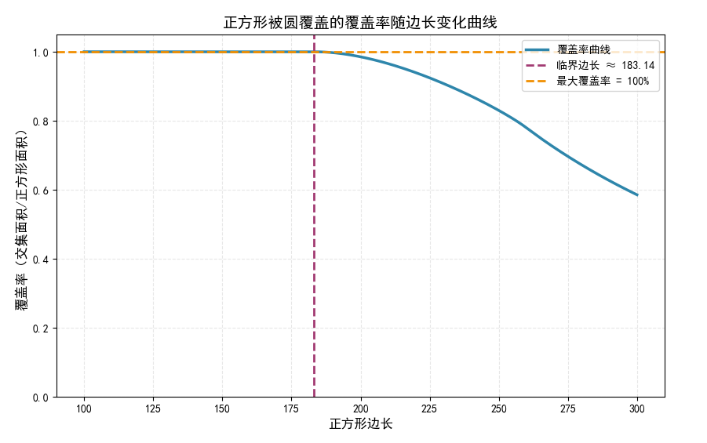  还有一个办法是来自原论文的patch选择，1. 输入的两类 patch（核心）  模型同时输入两种尺度的图像块，用于融合局部特征与全局组织上下文：  局部 patch（local patch）：尺寸为 2r × 2r  邻域 patch（neighborhood patch）：尺寸为 (2r·n) × (2r·n)  r：采样半径（sampling radius）  n：邻域缩放因子（neighborhood scaling factor），文中示例取 n=3  2. Patch 采样策略  在组织切片上以密集、重叠的网格均匀采样，覆盖全切片  每个 patch 以采样位置为中心裁切  训练时排除与分割细胞核无足够重叠的 patch。但是面对这样的切割，在后续预测spot内的细胞数量的时候误差太大，于是不选用这种patch。  第二是数据预处理部分，如何将数据划分成训练集测试集和验证集。标准已经给出，我们可以很轻松把图像划分出来。  训练集：图像 x 坐标 > 17704（右侧区域）；  验证集：x≤17704 且 y≤13015（左下区域）；  测试集：x≤17704 且 y>13015（左上区域）。  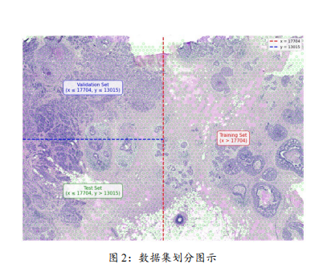  于是我的想法是先创建空列表，然后不断的通过找到spot_nums在哪个区域，然后划分训练集验证集和测试集。同时对于y_train、y_val和y_test，则是通过ensemble_results.csv的第一列进行识别，然后通过循环得到。具体流程如下：  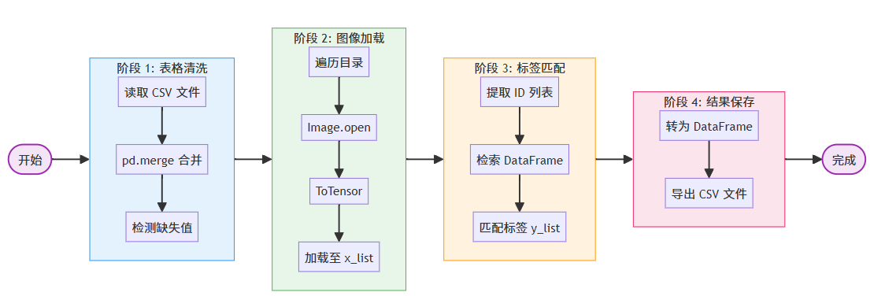  import pandas as pd  from PIL import Image  import os  import torch  import torch.nn as nn  from torch.utils.data import Dataset, DataLoader  from torchvision import transforms  # 这个文件主要对数据进行处理，因为发现了数据有少量的绝世之，所以需要对数据进行清洗  # 首先读取两个csv文件，然后进行合并，最后查看缺失值的情况以及缺失值的比例，最后查看前20行数据的情况，以便后续处理  df1 = pd.read_csv(r"D:\DL\HW3CNN\HW3data\ensemble_results.csv")  df2=pd.read_csv(r"D:\DL\HW3CNN\HW3data\coor.csv")  df=pd.merge(df1,df2,left_on="Unnamed: 0",right_on="Unnamed: 0")  # merge函数可以将两个DataFrame对象按照指定的列进行合并  # left_on和right_on参数分别指定了左边和右边DataFrame中用于合并的列名  # 。在这里，我们使用了"Unnamed: 0"列作为合并的依据，只保留两边都有的行。合并后的DataFrame对象被赋值给变量df。  # 筛选出任意一列有缺失值的行  missing_rows = df[df.isnull().any(axis=1)]  print(missing_rows)  # 缺失值比例（百分比）  print((df.isnull().sum() / len(df)) * 100)  print(df.iloc[1:20])  df.to_csv(r"D:\DL\HW3CNN\HW3data\merged_data.csv", index=False)  # to_csv函数可以将DataFrame对象保存为CSV文件  x_train = []  x_val = []  x_test = []  trian_folder_path = r"D:\DL\HW3CNN\patches_256_train1" # 图片所在文件夹  val_folder_path = r"D:\DL\HW3CNN\patches_256_val1"  test_folder_path = r"D:\DL\HW3CNN\patches_256_test1"  for path in [trian_folder_path,val_folder_path,test_folder_path]:  for file_name in os.listdir(path):  img_path = os.path.join(path, file_name)  img = Image.open(img_path)  to_tensor = transforms.ToTensor()  img_tensor = to_tensor(img)  if path == trian_folder_path:  x_train.append(img_tensor)  elif path == val_folder_path:  x_val.append(img_tensor)  else:  x_test.append(img_tensor)  # Image 是python自带的库，PIL库中的一个类，可以用来处理图像数据。通过Image.open()函数可以打开一个图像文件，并返回一个Image对象  # 这个对象包含了图像的像素数据和一些相关信息，可以进行各种图像处理操作，比如裁剪、旋转、调整大小等  # 在这里，我们使用Image.open()函数打开了一个名为"spot_0.png"的图像文件，并将其赋值给变量img。  # 最后，我们打印了这个Image对象，以查看它的内容和属性。  # to_tensor=transforms.ToTensor()  #这一步是实例化，可以看到在ToTensor类中定义了__init__,发现里面没有需要传的参数，于是实例化后自动调用__call__方法  # 这个方法使得实例化对象可以像函数一样被调用。当我们创建了to_tensor对象后，我们可以直接使用to_tensor(img)来将PIL图像转换为PyTorch张量。  # img_tensor=to_tensor(img)  # print(img_tensor.shape) # 输出图像的张量形状，应该是 [3, 256, 256]，表示3个通道（RGB）和256x256的图像尺寸  # tensorboard_writer = SummaryWriter(log_dir="./logs")  # tensorboard_writer.add_image(r"D:\DL\HW3CNN\patches_256\spot_0.png", img_tensor, 0)  # tensorboard_writer.close()  # 这时候新建了一个log的日志，如何查看呢，需要在终端输入tensorboard --logdir=./logs  # 这时候会提示你访问地址，通常是http://localhost:6006  print(os.listdir(trian_folder_path))  print(type(os.listdir(val_folder_path)))  # 接下来处理y_train,y_val,y_test  y_train2 = []  y_val2 = []  y_test2 = []  y=pd.read_csv(r"D:\DL\HW3CNN\HW3data\merged_data.csv")  num_train=[]  num_val=[]  num_test=[]  # 一般来说读表格就是用pandas库，pandas库中的read_csv函数可以用来读取CSV文件，并将其转换为一个DataFrame对象。  # DataFrame是一种二维表格数据结构，可以方便地进行数据分析和处理。默认是把第一行作为列名，第一列作为索引，如果没有索引就会自动生成一个从0开始的整数索引。  for path in [trian_folder_path,val_folder_path,test_folder_path]:  train_list=[]  val_list=[]  test_list=[]  for file_name in os.listdir(path):  spot_num=file_name.split(".")[0] # 去掉文件扩展名,split是切开，然后返回一个列表，比如"spot_0.png"会被切成["spot_0","png"]，我们取第一个元素就是"spot_0"  if path == trian_folder_path:  train_list.append(spot_num)  elif path == val_folder_path:  val_list.append(spot_num)  elif path == test_folder_path:  test_list.append(spot_num)  for i in range(len(y)):  # 第 i 行，第 0 列（序号）→ pandas 必须用 .iloc  sample_id = y.iloc[i, 0]  if sample_id in train_list:  y_train2.append(y.iloc[i, 1:].values)  elif sample_id in val_list:  y_val2.append(y.iloc[i, 1:].values)  elif sample_id in test_list:  y_test2.append(y.iloc[i, 1:].values)  # 要注意格式的转换，pandas不能用[]来索引，需要用.iloc或者.loc，iloc是按位置索引，loc是按标签索引  #这里我们用.iloc来按位置索引，第一列是序号，所以是0，后面的是标签，所以是1:，values是把DataFrame转换成numpy数组  save_path = r"D:\DL\HW3CNN\HW3data"  # 保存 y_train  pd.DataFrame([row.tolist() for row in y_train2]).to_csv(  os.path.join(save_path, "y_train.csv"), index=False, header=False  )  # 保存 y_val  pd.DataFrame([row.tolist() for row in y_val2]).to_csv(  os.path.join(save_path, "y_val.csv"), index=False, header=False  )  # 保存 y_test  pd.DataFrame([row.tolist() for row in y_test2]).to_csv(  os.path.join(save_path, "y_test.csv"), index=False, header=False  )  第三个是损失函数的选取，我们需要预测spot内的细胞种类比例和细胞数量，所以需要不同的损失函数，预测细胞种类比例相当于预测一个分布，需要用KL散度进行量化分布与分布之间的差异。预测细胞数量只需要MSE即可。  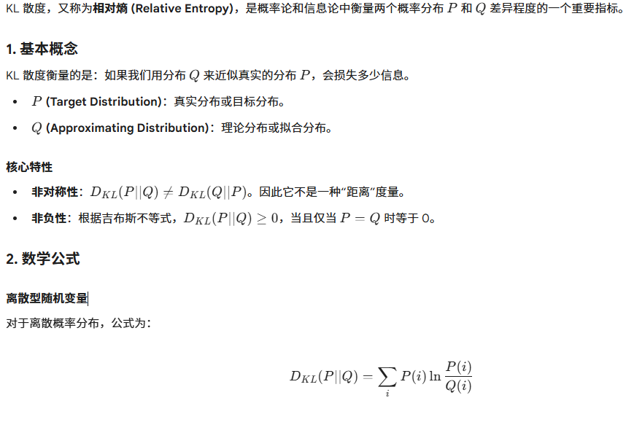  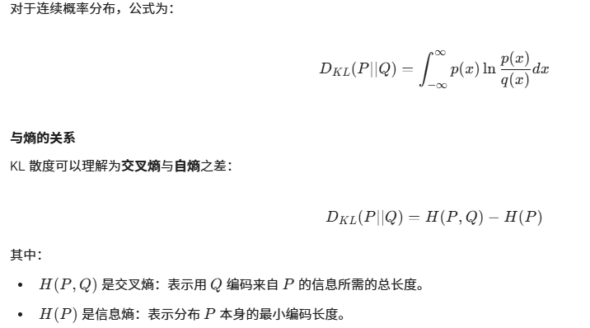  而第四就是构建什么样的卷积神经网络，我构建了如下所示的神经网络模型  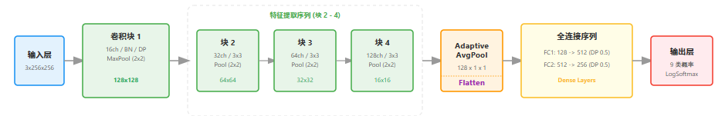  为了满足要求二的多种神经网络，可以调整的地方包括dropout、卷积层大小、kernalsize这些，但是整体的框架保持不变。还需要注意的是，由于数据太大，不可以一次性放在gpu内，所以我写了mydataset进行加载数据，按需加载数据，使用完就释放内存。  同时我还将数据进行变换，不让模型只记忆像素点，而是要挖掘其中规律。  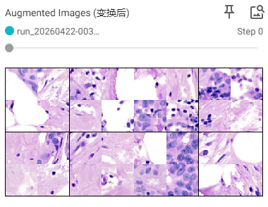  最终得到的结果如下：  这是任务1的损失图，训练损失在下降但是到100步以后验证损失上升。  用pacth是230训练的结果，最终测试损失 (KL Divergence): 1.0772  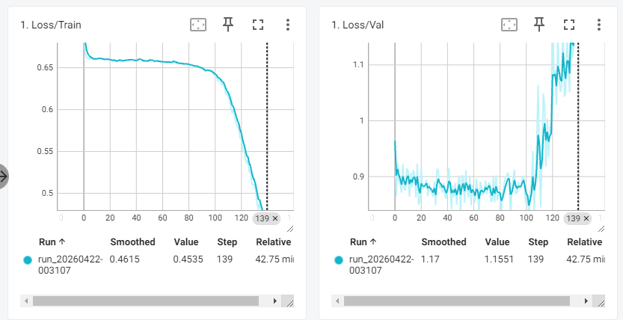  调整hiddensize为（128,256）并且dropout为0.2，构建不同的网络，最终测试损失 (KL Divergence): 0.7251  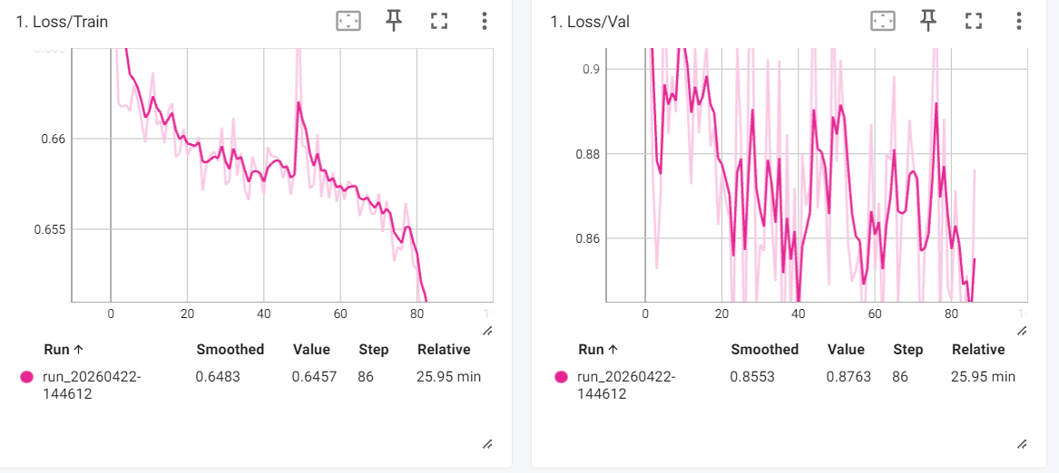  这是patch取256的结果，最终测试损失 (KL Divergence): 0.7261，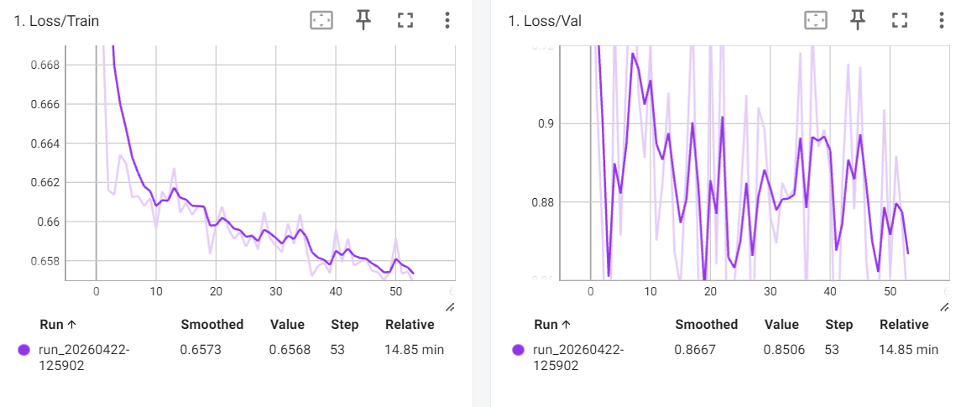  调整hiddensize为（128,256）并且dropout为0.2，构建不同的网络，结果为0.7331  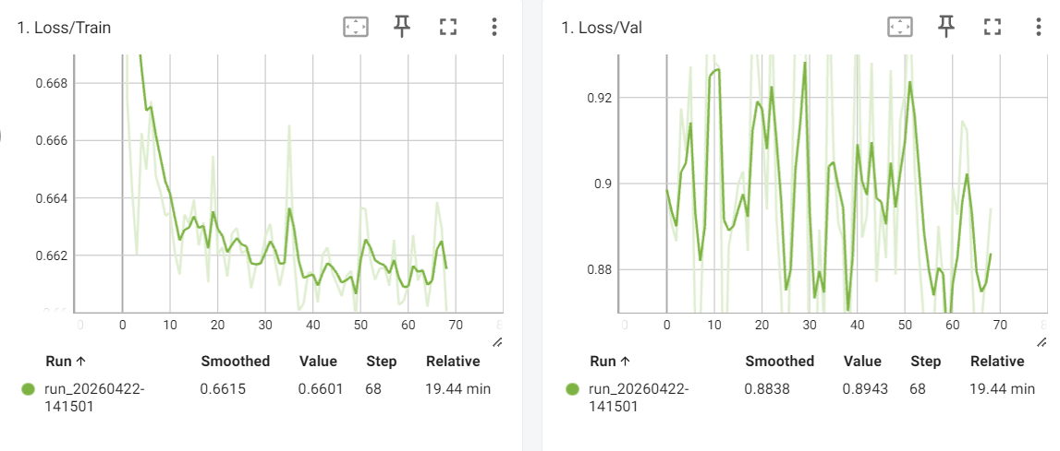  import numpy as np  import torch  import torch.nn as nn  from torch.nn import functional as F  from torch.utils.data import TensorDataset, DataLoader, Dataset  from torchvision import transforms  import os  from PIL import Image  import pandas as pd  from torchvision.utils import make_grid  # 也可以使用opencv，读取得到的数据类型是ndarray，  # 使用PIL读取得到的数据类型是PIL.Image.Image，二者在后续处理时需要注意区分和转换。都可以转化为tensor  # 在python的class中，如果是下划线开头的函数（如__init__），它们被称为特殊方法或魔术方法。这些方法不需要调用方法名来使用  # 而是在调用class的时候自动调用。例如，__init__方法在创建对象时自动调用，用于初始化对象的属性。  # 调用类之前必须要实例化，实例化是给init传递参数的过程，实例化后就可以使用这个对象了。如果有默认值则可以不传递参数，直接实例化对象。  from torch.utils.tensorboard import SummaryWriter  # tensorboard是一个可视化工具，可以帮助我们更好地理解和调试深度学习模型。  # 通过SummaryWriter，我们可以将训练过程中的各种指标（如损失、准确率等）记录下来  # 并在TensorBoard中进行可视化展示。这对于监控模型的训练进展、发现潜在问题以及比较不同模型的性能非常有帮助。  device=("cuda") if torch.cuda.is_available() else("cpu")  print(f"使用设备: {device}")  writer = SummaryWriter(log_dir="./logs")  class CNN(nn.Module):  def __init__(self,hidden_size=(512, 256),dropout_rate=0.2):  super(CNN, self).__init__()  self.conv=nn.Sequential(  nn.Conv2d(3,16,3,padding=1),  nn.Dropout(p=dropout_rate),#卷积层后面加一个dropout层，防止过拟合，丢弃率为0.2，可以根据需要调整  nn.ReLU(),  nn.BatchNorm2d(16), # 新增  nn.MaxPool2d(2,2),  nn.Conv2d(16,32,3,padding=1),  nn.Dropout(p=dropout_rate),  nn.ReLU(),  nn.MaxPool2d(2,2),  nn.Conv2d(32,64,3,padding=1),  nn.Dropout(p=dropout_rate),  nn.ReLU(),  nn.MaxPool2d(2,2),  nn.Conv2d(64,128,3,padding=1),  nn.ReLU(),  nn.MaxPool2d(2,2),  nn.AdaptiveAvgPool2d((1, 1))  )  self.hidden_size=hidden_size  # 接下来是全连接层,全连接层不要太多层，两层差不多了。  self.fc=nn.Sequential(  nn.Linear(128, self.hidden_size[0]),#四次池化，每次池化长宽都除以2，所以16*16，每次卷积后通道数翻倍，所以128*16*16，512是隐藏层的神经元数量，可以根据需要调整  nn.ReLU(),  nn.Dropout(p=0.5),#全连接层的dropout率可以稍微大一点，0.5比较常见，可以根据需要调整  nn.Linear(self.hidden_size[0], self.hidden_size[1]),  nn.Dropout(p=0.5), # 再次加入 Dropout  nn.Linear(self.hidden_size[1], 9)#映射到9个类别上  )  def forward(self,x):  #因为x输入的shape是[batch_size, 3, 256, 256]，经过四次池化后，长宽都除以2的4次方，也就是16，所以变成了[batch_size, 128, 16, 16]，展开还需要保持batch_size不变  x=self.conv(x)  x=x.view(x.size(0),-1)#展平，保持batch_size不变，其他维度展平  x=self.fc(x)  x = F.log_softmax(x, dim=1)  return x  def train(model,train_loaders,val_loader,num_epochs,lr):  model.train()  criterion = nn.KLDivLoss(reduction='batchmean')#要预测的是概率之差，应该使用KL散度损失函数  optimizer=torch.optim.Adam(model.parameters(), lr=lr)  train_losses=[]  val_losses=[]  best_val_loss = float('inf')#记录最佳验证损失,如果当前验证损失比最佳验证损失更小，就保存模型参数  patience = 50 # 早停的耐心值，即连续多少个epoch验证损失没有改善就停止训练  patience_counter = 0 # 计数器，记录连续多少个epoch验证损失没有改善  for epoch in range(num_epochs):  train_loss=0  for x_batch,y_batch in train_loaders:  x_batch=x_batch.to(device)  y_batch=y_batch.to(device).float()  y_pred=model(x_batch)  loss=criterion(y_pred,y_batch)  optimizer.zero_grad()  loss.backward()  optimizer.step()  train_loss+=loss.item()  # 每一个batch算一次损失，所以要除去loader的长度，就是有多少个batch  train_loss /= len(train_loaders)  train_losses.append(train_loss)  # 一般来说这样写就可以了，但是我们的数据太大了，不能一次性把x_val和y_val输入到gpu中，所以我们需要分批次输入，计算验证损失  # model.eval()  # with torch.no_grad():  # y_pred_val=model(x_val)  # val_loss=criterion(y_pred_val,y_val).item()  # val_losses.append(val_loss)  model.eval()  val_loss = 0  with torch.no_grad():  for x_batch,y_batch in val_loader:  x_batch=x_batch.to(device)  y_batch=y_batch.to(device).float()  y_pred=model(x_batch)  loss=criterion(y_pred,y_batch)  val_loss += loss.item()  val_loss /= len(val_loader)  val_losses.append(val_loss)  if (epoch+1) % 1 == 0:  print(f"Epoch [{epoch+1}/{num_epochs}], Train Loss: {train_loss:.4f}, Val Loss: {val_loss:.4f}")  writer.add_scalar("Loss/Train", train_loss, epoch)  writer.add_scalar("Loss/Val", val_loss, epoch)  # 判断是否最好  if val_loss < best_val_loss:  best_val_loss = val_loss  patience_counter = 0  # 可以在这里保存表现最好的模型权重  # torch.save(model.state_dict(), 'best_model.pth')  else:  patience_counter += 1  if patience_counter >= patience:  print(f"Early stopping at epoch {epoch+1}")  break  return train_losses,val_losses  # def eval(model,x_test,y_test):  # model.eval()  # with torch.no_grad():  # # 这个是专门用于计算测试集的效果的  # logits = model(x_test) # 模型输出 logits  # loss = nn.CrossEntropyLoss()(logits, y_test) # 测试损失和训练完全一样  # probs = F.softmax(logits, dim=1) # 计算概率  # return loss.item(),probs  def eval(model, test_loader):  model.eval()  criterion = nn.KLDivLoss(reduction='batchmean')  test_loss = 0  all_probs = []  with torch.no_grad():  for x_batch, y_batch in test_loader:  # 1. 搬运到 GPU  x_batch = x_batch.to(device)  y_batch = y_batch.to(device).float()  # 2. 前向传播  logits = model(x_batch) # 模型输出的是 log_softmax  # 3. 计算损失  loss = criterion(logits, y_batch)  test_loss += loss.item()  # 4. 如果你想看预测的概率，这里转回普通概率  probs = torch.exp(logits) # 因为模型最后是 log_softmax  all_probs.append(probs.cpu())  # 计算平均损失  avg_test_loss = test_loss / len(test_loader)  all_probs = torch.cat(all_probs, dim=0)  return avg_test_loss, all_probs  # 验证集/测试集：仅做必要的 Resize 和 ToTensor，不做随机变换  test_transform = transforms.Compose([  transforms.Resize((256, 256)),  transforms.ToTensor(),  ])  #2. 数据集定义  #这个是关键，训练时需要一个 batch，才去文件夹里读几张图片，用完就释放，完全不占内存 —— 这是处理图片数据集的唯一标准写法。  #只有当数据都是tensor的时候，才可以使用TensorDataset和DataLoader，否则就需要自定义Dataset类，在__getitem__方法中读取图片并进行变换，这样就不会占用过多内存了。  class MyDataset(Dataset):  def __init__(self, folder_path, labels, transform=None):  self.folder_path = folder_path  self.transform = transform  self.img_names = sorted(os.listdir(folder_path))  # 直接保存传入的 labels (已经是 tensor 或 numpy)  self.labels = labels  def __len__(self):  return len(self.img_names)  def __getitem__(self, idx):  img_name = self.img_names[idx]  img_path = os.path.join(self.folder_path, img_name)  image = Image.open(img_path).convert('RGB')  if self.transform:  image = self.transform(image)  # 这里确保 label 是 float32 tensor  label = torch.as_tensor(self.labels[idx], dtype=torch.float32)  return image, label  # 每次都只拿一个图片出来，在dataloader中自动循环读取，训练完就释放，不占内存  if __name__ == "__main__":  y_train=pd.read_csv(r"D:\DL\HW3CNN\HW3data\y_train.csv",header=None).iloc[:, :-2]  y_val=pd.read_csv(r"D:\DL\HW3CNN\HW3data\y_val.csv",header=None).iloc[:, :-2]  y_test=pd.read_csv(r"D:\DL\HW3CNN\HW3data\y_test.csv",header=None).iloc[:, :-2]  #必须要这么设置，不然就少一行数据  print(y_train.shape)  # x_train = []  # x_val = []  # x_test = []  train_folder_path = r"D:\DL\HW3CNN\patches_256_train" # 图片所在文件夹  val_folder_path = r"D:\DL\HW3CNN\patches_256_val"  test_folder_path = r"D:\DL\HW3CNN\patches_256_test"  # 现在不需要提前把所有的图片都读入内存了，我们在Dataset中直接读取图片并进行变换，这样就不会占用过多内存了  # for path in [train_folder_path,val_folder_path,test_folder_path]:  # for file_name in os.listdir(path):  # img_path = os.path.join(path, file_name)  # img = Image.open(img_path)  # to_tensor = transforms.ToTensor()  # img_tensor = to_tensor(img)  # if path == train_folder_path:  # x_train.append(img_tensor)  # elif path == val_folder_path:  # x_val.append(img_tensor)  # else:  # x_test.append(img_tensor)  # Image 是python自带的库，PIL库中的一个类，可以用来处理图像数据。通过Image.open()函数可以打开一个图像文件，并返回一个Image对象  # 这个对象包含了图像的像素数据和一些相关信息，可以进行各种图像处理操作，比如裁剪、旋转、调整大小等  # 在这里，我们使用Image.open()函数打开了一个名为"spot_0.png"的图像文件，并将其赋值给变量img。  # 最后，我们打印了这个Image对象，以查看它的内容和属性。  # to_tensor=transforms.ToTensor()  #这一步是实例化，可以看到在ToTensor类中定义了__init__,发现里面没有需要传的参数，于是实例化后自动调用__call__方法  # 这个方法使得实例化对象可以像函数一样被调用。当我们创建了to_tensor对象后，我们可以直接使用to_tensor(img)来将PIL图像转换为PyTorch张量。  # img_tensor=to_tensor(img)  # print(img_tensor.shape) # 输出图像的张量形状，应该是 [3, 256, 256]，表示3个通道（RGB）和256x256的图像尺寸  # tensorboard_writer = SummaryWriter(log_dir="./logs")  # tensorboard_writer.add_image(r"D:\DL\HW3CNN\patches_256\spot_0.png", img_tensor, 0)  # tensorboard_writer.close()  # 这时候新建了一个log的日志，如何查看呢，需要在终端输入tensorboard --logdir=./logs  # 这时候会提示你访问地址，通常是http://localhost:6006  model=CNN().to(device)  # x_train=torch.stack(x_train)#把list中的tensor堆叠成一个大的tensor，shape是[batch_size, 3, 256, 256]  y_train=y_train.to_numpy()#绝对不允许直接把所有的数据一次性输入gpu  y_train=torch.tensor(y_train)#把标签转换成tensor，shape是[batch_size]，每个元素是一个整数，表示类别标签  # x_val=torch.stack(x_val)  y_val=y_val.to_numpy()  y_val=torch.tensor(y_val)  # x_test=torch.stack(x_test)  y_test=y_test.to_numpy()  y_test=torch.tensor(y_test)  # tensor没有values属性  # print("x_train shape:", x_train.shape)  # print("y_train shape:", y_train.shape)  # print("x_val shape:", x_val.shape)  # print("y_val shape:", y_val.shape)  # print("x_test shape:", x_test.shape)  # print("y_test shape:", y_test.shape)  # dataset=TensorDataset(x_train,y_train)#不是Dataset  # dataloader=DataLoader(dataset,batch_size=32,shuffle=True,drop_last=True)  train_transform = transforms.Compose([  transforms.Resize((256, 256)), # 确保尺寸一致  transforms.RandomHorizontalFlip(),  transforms.ToTensor(), # 转化为 Tensor 并归一化到 [0, 1]  ])  train_dataset = MyDataset(train_folder_path, y_train, transform=train_transform)  val_dataset = MyDataset(val_folder_path, y_val, transform=test_transform)  # 实例化 DataLoader (这会处理 batching 和 shuffle)  train_loader = DataLoader(train_dataset, batch_size=32, shuffle=True, drop_last=True)  val_loader = DataLoader(val_dataset, batch_size=32, shuffle=False)  dataiter = iter(train_loader)  # 1. 取 【无增强的原始图片】 (用于对比)  original_dataset = MyDataset(train_folder_path, y_train, transform=test_transform)  original_loader = DataLoader(original_dataset, batch_size=32, shuffle=False)  original_iter = iter(original_loader)  original_images, _ = next(original_iter)  # 2. 取 【增强后的图片】 (你原来的代码)  dataiter = iter(train_loader)  images, labels = next(dataiter)  # 3. 分别生成网格图  original_grid = make_grid(original_images, nrow=8)  aug_grid = make_grid(images, nrow=8)  # 4. 写入TensorBoard，分两个标签，方便对比  writer.add_image('Original Images (变换前)', original_grid, global_step=0)  writer.add_image('Augmented Images (变换后)', aug_grid, global_step=0)  print("已上传【原图+增强图】到 TensorBoard，可直接对比！")  train_losses,val_losses=train(model,train_loader,val_loader,num_epochs=1000,lr=0.001)  test_dataset = MyDataset(test_folder_path, y_test, transform=test_transform)  test_loader = DataLoader(  test_dataset,  batch_size=32,  shuffle=False,  num_workers=0, #windows电脑通常设置为0，linux可以设置为更大的值来加速数据加载，因为不支持多线程，这个和之前yolov8检检测油茶的那个一样  pin_memory=True  )  #2. 训练完成后，进行测试  print("开始最终测试...")  final_test_loss, pred_probs = eval(model, test_loader)  print(f"最终测试损失 (KL Divergence): {final_test_loss:.4f}")  print(f"测试集预测概率矩阵形状: {pred_probs.shape}")  # 最后记得关掉 writer  writer.close()  接下来是第三个问题，预测spot内的细胞数量，此时需要把损失函数改成MSE，还需要对数据进行处理，因为我们知道细胞的坐标和种类，需要归类到不同的spot内。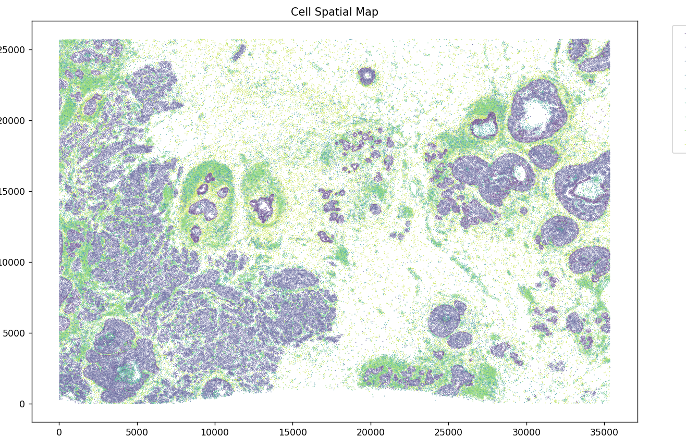  接着构建出spot-cell_num的标签，构建出监督学习。  最终patch=256的损失是最终测试损失 : 8.0065  组合如表格所示：  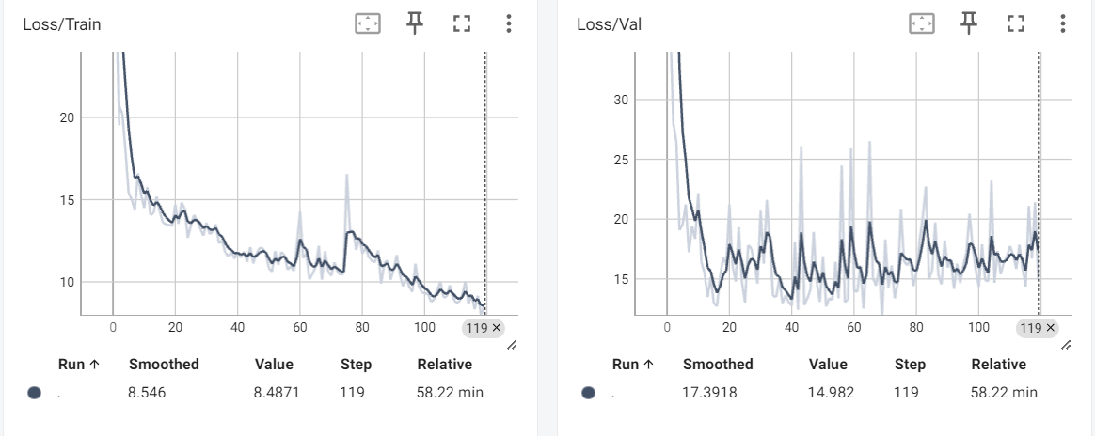  然后使用patch为230，结果是最终测试损失 : 10.3374  结果没有使用patch为256的好。  import numpy as np  import torch  import torch.nn as nn  from torch.nn import functional as F  from torch.utils.data import TensorDataset, DataLoader, Dataset  from torchvision import transforms  import os  from PIL import Image  import pandas as pd  from torchvision.utils import make_grid  # 这个代码主要是完成作业的第三问，预测每个spot内的细胞数量  # 也可以使用opencv，读取得到的数据类型是ndarray，  # 使用PIL读取得到的数据类型是PIL.Image.Image，二者在后续处理时需要注意区分和转换。都可以转化为tensor  # 在python的class中，如果是下划线开头的函数（如__init__），它们被称为特殊方法或魔术方法。这些方法不需要调用方法名来使用  # 而是在调用class的时候自动调用。例如，__init__方法在创建对象时自动调用，用于初始化对象的属性。  # 调用类之前必须要实例化，实例化是给init传递参数的过程，实例化后就可以使用这个对象了。如果有默认值则可以不传递参数，直接实例化对象。  from torch.utils.tensorboard import SummaryWriter  # tensorboard是一个可视化工具，可以帮助我们更好地理解和调试深度学习模型。  # 通过SummaryWriter，我们可以将训练过程中的各种指标（如损失、准确率等）记录下来  # 并在TensorBoard中进行可视化展示。这对于监控模型的训练进展、发现潜在问题以及比较不同模型的性能非常有帮助。  device=("cuda") if torch.cuda.is_available() else("cpu")  print(f"使用设备: {device}")  writer = SummaryWriter(log_dir="./logs")  class CNN(nn.Module):  def __init__(self,hidden_size=(512, 256),dropout_rate=0.2):  super(CNN, self).__init__()  self.conv=nn.Sequential(  nn.Conv2d(3,16,3,padding=1),  nn.Dropout(p=dropout_rate),#卷积层后面加一个dropout层，防止过拟合，丢弃率为0.2，可以根据需要调整  nn.ReLU(),  nn.BatchNorm2d(16), # 新增  nn.MaxPool2d(2,2),  nn.Conv2d(16,32,3,padding=1),  nn.Dropout(p=dropout_rate),  nn.ReLU(),  nn.MaxPool2d(2,2),  nn.Conv2d(32,64,3,padding=1),  nn.Dropout(p=dropout_rate),  nn.ReLU(),  nn.MaxPool2d(2,2),  nn.Conv2d(64,128,3,padding=1),  nn.ReLU(),  nn.MaxPool2d(2,2),  nn.AdaptiveAvgPool2d((1, 1))  )  self.hidden_size=hidden_size  # 接下来是全连接层,全连接层不要太多层，两层差不多了。  self.fc=nn.Sequential(  nn.Linear(128, self.hidden_size[0]),#四次池化，每次池化长宽都除以2，所以16*16，每次卷积后通道数翻倍，所以128*16*16，512是隐藏层的神经元数量，可以根据需要调整  nn.ReLU(),  nn.Dropout(p=0.5),#全连接层的dropout率可以稍微大一点，0.5比较常见，可以根据需要调整  nn.Linear(self.hidden_size[0], self.hidden_size[1]),  nn.Dropout(p=0.5), # 再次加入 Dropout  nn.Linear(self.hidden_size[1], 1)#映射到9个类别上  )  def forward(self,x):  #因为x输入的shape是[batch_size, 3, 256, 256]，经过四次池化后，长宽都除以2的4次方，也就是16，所以变成了[batch_size, 128, 16, 16]，展开还需要保持batch_size不变  x=self.conv(x)  x=x.view(x.size(0),-1)#展平，保持batch_size不变，其他维度展平  x=self.fc(x)  return x  def train(model,train_loaders,val_loader,num_epochs,lr):  model.train()  criterion = nn.MSELoss()#要预测的是数量，用MSE  optimizer=torch.optim.Adam(model.parameters(), lr=lr)  train_losses=[]  val_losses=[]  best_val_loss = float('inf')#记录最佳验证损失,如果当前验证损失比最佳验证损失更小，就保存模型参数  patience = 50 # 早停的耐心值，即连续多少个epoch验证损失没有改善就停止训练  patience_counter = 0 # 计数器，记录连续多少个epoch验证损失没有改善  for epoch in range(num_epochs):  train_loss=0  for x_batch,y_batch in train_loaders:  x_batch=x_batch.to(device)  y_batch=y_batch.to(device).float()  y_pred=model(x_batch)  loss=criterion(y_pred,y_batch)  optimizer.zero_grad()  loss.backward()  optimizer.step()  train_loss+=loss.item()  # 每一个batch算一次损失，所以要除去loader的长度，就是有多少个batch  train_loss /= len(train_loaders)  train_losses.append(train_loss)  # 一般来说这样写就可以了，但是我们的数据太大了，不能一次性把x_val和y_val输入到gpu中，所以我们需要分批次输入，计算验证损失  # model.eval()  # with torch.no_grad():  # y_pred_val=model(x_val)  # val_loss=criterion(y_pred_val,y_val).item()  # val_losses.append(val_loss)  model.eval()  val_loss = 0  with torch.no_grad():  for x_batch,y_batch in val_loader:  x_batch=x_batch.to(device)  y_batch=y_batch.to(device).float()  y_pred=model(x_batch)  loss=criterion(y_pred,y_batch)  val_loss += loss.item()  val_loss /= len(val_loader)  val_losses.append(val_loss)  if (epoch+1) % 1 == 0:  print(f"Epoch [{epoch+1}/{num_epochs}], Train Loss: {train_loss:.4f}, Val Loss: {val_loss:.4f}")  writer.add_scalar("Loss/Train", train_loss, epoch)  writer.add_scalar("Loss/Val", val_loss, epoch)  # 判断是否最好  if val_loss < best_val_loss:  best_val_loss = val_loss  patience_counter = 0  # 可以在这里保存表现最好的模型权重  # torch.save(model.state_dict(), 'best_model.pth')  else:  patience_counter += 1  if patience_counter >= patience:  print(f"Early stopping at epoch {epoch+1}")  break  return train_losses,val_losses  # def eval(model,x_test,y_test):  # model.eval()  # with torch.no_grad():  # # 这个是专门用于计算测试集的效果的  # logits = model(x_test) # 模型输出 logits  # loss = nn.CrossEntropyLoss()(logits, y_test) # 测试损失和训练完全一样  # probs = F.softmax(logits, dim=1) # 计算概率  # return loss.item(),probs  def eval(model, test_loader):  model.eval()  criterion = nn.MSELoss()  test_loss = 0  with torch.no_grad():  for x_batch, y_batch in test_loader:  # 1. 搬运到 GPU  x_batch = x_batch.to(device)  y_batch = y_batch.to(device).float()  # 2. 前向传播  logits = model(x_batch) # 模型输出的是 log_softmax  # 3. 计算损失  loss = criterion(logits, y_batch)  test_loss += loss.item()  # 计算平均损失  avg_test_loss = test_loss / len(test_loader)  return avg_test_loss  # 验证集/测试集：仅做必要的 Resize 和 ToTensor，不做随机变换  test_transform = transforms.Compose([  transforms.Resize((256, 256)),  transforms.ToTensor(),  ])  #2. 数据集定义  #这个是关键，训练时需要一个 batch，才去文件夹里读几张图片，用完就释放，完全不占内存 —— 这是处理图片数据集的唯一标准写法。  #只有当数据都是tensor的时候，才可以使用TensorDataset和DataLoader，否则就需要自定义Dataset类，在__getitem__方法中读取图片并进行变换，这样就不会占用过多内存了。  class MyDataset(Dataset):  def __init__(self, folder_path, labels, transform=None):  self.folder_path = folder_path  self.transform = transform  self.img_names = sorted(os.listdir(folder_path))  # 直接保存传入的 labels (已经是 tensor 或 numpy)  self.labels = labels  def __len__(self):  return len(self.img_names)  def __getitem__(self, idx):  img_name = self.img_names[idx]  img_path = os.path.join(self.folder_path, img_name)  image = Image.open(img_path).convert('RGB')  if self.transform:  image = self.transform(image)  # 这里确保 label 是 float32 tensor  label = torch.as_tensor(self.labels[idx], dtype=torch.float32)  return image, label  # 每次都只拿一个图片出来，在dataloader中自动循环读取，训练完就释放，不占内存  if __name__ == "__main__":  y_train1=pd.read_csv(r"D:\DL\HW3CNN\HW3data\y_train1.csv",header=None)  y_val1=pd.read_csv(r"D:\DL\HW3CNN\HW3data\y_val1.csv",header=None)  y_test1=pd.read_csv(r"D:\DL\HW3CNN\HW3data\y_test1.csv",header=None)  #必须要这么设置，不然就少一行数据  print(y_train1.shape)  # x_train = []  # x_val = []  # x_test = []  train_folder_path = r"D:\DL\HW3CNN\patches_256_train" # 图片所在文件夹  val_folder_path = r"D:\DL\HW3CNN\patches_256_val"  test_folder_path = r"D:\DL\HW3CNN\patches_256_test"  # 现在不需要提前把所有的图片都读入内存了，我们在Dataset中直接读取图片并进行变换，这样就不会占用过多内存了  # for path in [train_folder_path,val_folder_path,test_folder_path]:  # for file_name in os.listdir(path):  # img_path = os.path.join(path, file_name)  # img = Image.open(img_path)  # to_tensor = transforms.ToTensor()  # img_tensor = to_tensor(img)  # if path == train_folder_path:  # x_train.append(img_tensor)  # elif path == val_folder_path:  # x_val.append(img_tensor)  # else:  # x_test.append(img_tensor)  # Image 是python自带的库，PIL库中的一个类，可以用来处理图像数据。通过Image.open()函数可以打开一个图像文件，并返回一个Image对象  # 这个对象包含了图像的像素数据和一些相关信息，可以进行各种图像处理操作，比如裁剪、旋转、调整大小等  # 在这里，我们使用Image.open()函数打开了一个名为"spot_0.png"的图像文件，并将其赋值给变量img。  # 最后，我们打印了这个Image对象，以查看它的内容和属性。  # to_tensor=transforms.ToTensor()  #这一步是实例化，可以看到在ToTensor类中定义了__init__,发现里面没有需要传的参数，于是实例化后自动调用__call__方法  # 这个方法使得实例化对象可以像函数一样被调用。当我们创建了to_tensor对象后，我们可以直接使用to_tensor(img)来将PIL图像转换为PyTorch张量。  # img_tensor=to_tensor(img)  # print(img_tensor.shape) # 输出图像的张量形状，应该是 [3, 256, 256]，表示3个通道（RGB）和256x256的图像尺寸  # tensorboard_writer = SummaryWriter(log_dir="./logs")  # tensorboard_writer.add_image(r"D:\DL\HW3CNN\patches_256\spot_0.png", img_tensor, 0)  # tensorboard_writer.close()  # 这时候新建了一个log的日志，如何查看呢，需要在终端输入tensorboard --logdir=./logs  # 这时候会提示你访问地址，通常是http://localhost:6006  model=CNN().to(device)  # x_train=torch.stack(x_train)#把list中的tensor堆叠成一个大的tensor，shape是[batch_size, 3, 256, 256]  y_train1=y_train1.to_numpy()#绝对不允许直接把所有的数据一次性输入gpu  y_train1=torch.tensor(y_train1)#把标签转换成tensor，shape是[batch_size]，每个元素是一个整数，表示类别标签  # x_val=torch.stack(x_val)  y_val1=y_val1.to_numpy()  y_val1=torch.tensor(y_val1)  # x_test=torch.stack(x_test)  y_test1=y_test1.to_numpy()  y_test1=torch.tensor(y_test1)  # tensor没有values属性  # print("x_train shape:", x_train.shape)  # print("y_train shape:", y_train.shape)  # print("x_val shape:", x_val.shape)  # print("y_val shape:", y_val.shape)  # print("x_test shape:", x_test.shape)  # print("y_test shape:", y_test.shape)  # dataset=TensorDataset(x_train,y_train)#不是Dataset  # dataloader=DataLoader(dataset,batch_size=32,shuffle=True,drop_last=True)  train_transform = transforms.Compose([  transforms.Resize((256, 256)), # 确保尺寸一致  transforms.RandomHorizontalFlip(),  transforms.ToTensor(), # 转化为 Tensor 并归一化到 [0, 1]  ])  train_dataset = MyDataset(train_folder_path, y_train1, transform=train_transform)  val_dataset = MyDataset(val_folder_path, y_val1, transform=test_transform)  # 实例化 DataLoader (这会处理 batching 和 shuffle)  train_loader = DataLoader(train_dataset, batch_size=32, shuffle=True, drop_last=True)  val_loader = DataLoader(val_dataset, batch_size=32, shuffle=False)  dataiter = iter(train_loader)  #对比：原图 + 增强图  # 1. 取 【无增强的原始图片】 (用于对比)  original_dataset = MyDataset(train_folder_path, y_train1, transform=test_transform)  original_loader = DataLoader(original_dataset, batch_size=32, shuffle=False)  original_iter = iter(original_loader)  original_images, _ = next(original_iter)  # 2. 取 【增强后的图片】 (你原来的代码)  dataiter = iter(train_loader)  images, labels = next(dataiter)  # 3. 分别生成网格图  original_grid = make_grid(original_images, nrow=8)  aug_grid = make_grid(images, nrow=8)  # 4. 写入TensorBoard，分两个标签，方便对比  writer.add_image('Original Images (变换前)', original_grid, global_step=0)  writer.add_image('Augmented Images (变换后)', aug_grid, global_step=0)  print("已上传【原图+增强图】到 TensorBoard，可直接对比！")  train_losses,val_losses=train(model,train_loader,val_loader,num_epochs=1000,lr=0.001)  test_dataset = MyDataset(test_folder_path, y_test1, transform=test_transform)  test_loader = DataLoader(  test_dataset,  batch_size=32,  shuffle=False,  num_workers=0, #windows电脑通常设置为0，linux可以设置为更大的值来加速数据加载，因为不支持多线程，这个和之前yolov8检检测油茶的那个一样  pin_memory=True  )  #2. 训练完成后，进行测试  print("开始最终测试...")  final_test_loss = eval(model, test_loader)  print(f"最终测试损失 : {final_test_loss:.4f}")  # 最后记得关掉 writer  writer.close()  总结：选择最好的模型超参数如下所示，并且patch选择256*256，进行预测spot内的细胞种类占比和细胞数量是最好的。
  超参数名称 | 配置值
  学习率 (Learning Rate) | 0.001
  批次大小 (Batch Size) | 32
  训练轮数 (Epochs) | 1000
  优化器 (Optimizer) | Adam
  损失函数 (Loss Function) | MSELoss
  隐藏层维度 (Hidden Size) | (512, 256)
  卷积层丢弃率 (Conv Dropout) | 0.2
  全连接层丢弃率 (FC Dropout) | 0.5
  输入尺寸 (Input Resolution) | 256 x 256
  早停机制 (Early Stopping) | patience=50
  超参数名称 | 配置值
  学习率 (Learning Rate) | 0.001
  批次大小 (Batch Size) | 32
  训练轮数 (Epochs) | 1000
  优化器 (Optimizer) | Adam
  损失函数 (Loss Function) | MSELoss/KL散度
  隐藏层维度 (Hidden Size) | (512, 256)
  卷积层丢弃率 (Conv Dropout) | 0.2
  全连接层丢弃率 (FC Dropout) | 0.5
  输入尺寸 (Input Resolution) | 256 x 256
  早停机制 (Early Stopping) | patience=50
小结 | 实验总结和感悟

